Приложение 2
к приказу Департамента образования Орловской области
от ______________ № ______

ПОРЯДОК
проверки итогового сочинения (изложения)

1. Проверка итогового сочинения (изложения) осуществляется муниципальной комиссией, созданной органом местного самоуправления, осуществляющим управление в сфере образования (далее – МСУ)
или региональной комиссией по проверке (перепроверке) итогового сочинения (изложения), утвержденной Департаментом образования Орловской области (далее – Департамент).
2. В состав муниципальной комиссии по проверке итогового сочинения (изложения) входят:
лицо, ответственное за проверку итогового сочинения (изложения) (приложение 1);
члены комиссии, ответственные за копирование комплектов бланков итогового сочинения (изложения) (далее – ответственные за копирование бланков) (приложение 2);
члены комиссии по проверке итогового сочинения (изложения)
(далее – эксперты);
члены комиссии, ответственные за перенос результатов проверки
из копий в оригиналы бланков регистрации участников итогового сочинения (изложения) (далее – ответственные за перенос результатов проверки) (приложение 3);
технический специалист при проведении проверки итогового сочинения (изложения) (приложение 4).
3. Проверка итогового сочинения (изложения) осуществляется
в пунктах проверки итогового сочинения (изложения), утвержденных приказом Департамента.
В пункте проверки итогового сочинения (изложения) выделяются помещения для:
хранения материалов итогового сочинения (изложения), исключающее доступ посторонних лиц, оборудованное сейфом или металлическим шкафом
и оснащенное системой офлайн видеонаблюдения;
копирования комплектов бланков итогового сочинения (изложения), оснащенное необходимым количеством копировальной техники;
работы экспертов, оснащенное необходимым количеством рабочих мест;
работы ответственных за перенос результатов проверки.
4. В целях повышения объективности оценивания работ участников итогового сочинения (изложения) в муниципальную комиссию по проверке итогового сочинения (изложения) Департаментом могут направляться независимые эксперты, имеющие необходимую квалификацию для проверки итогового сочинения (изложения). Независимыми экспертами не могут быть близкие родственники и учителя участников итогового сочинения (изложения).

5. Требования, предъявляемые к экспертам:
5.1. В качестве экспертов не могут привлекаться близкие родственники участников итогового сочинения (изложения) и учителя, преподающие
у данных выпускников;
5.2. Владение необходимой нормативной базой:
нормативными правовыми актами, регламентирующими проведение итогового сочинения (изложения);
порядком проверки итогового сочинения (изложения);
критериями оценивания и требованиями к проверке итогового сочинения (изложения) (приложение 5);
правилами заполнения бланка регистрации и бланков записи участников итогового сочинения (изложения);
5.3. Владение необходимыми предметными компетенциями:
иметь высшее образование по специальности «Русский язык
и литература» с квалификацией «Учитель русского языка и литературы»;
обладать опытом проверки сочинений (изложений) в выпускных классах образовательных организаций, реализующих программы среднего общего образования (далее – ОО);
5.4. Владение содержанием примерных образовательных программ основного общего и среднего общего образования;
5.5. Владение компетенциями, необходимыми для проверки итогового сочинения (изложения):
знание общих научно-методических подходов к проверке
и оцениванию итогового сочинения (изложения);
умение объективно оценивать сочинения (изложения) обучающихся;
умение применять установленные критерии и нормативы оценки;
умение разграничивать ошибки и недочёты различного типа;
умение выявлять в работе однотипные и негрубые ошибки;
умение классифицировать ошибки в сочинениях (изложениях);
умение оформлять результаты проверки, соблюдая установленные требования;
умение обобщать результаты.

6. Порядок проверки итогового сочинения (изложения).
6.1. Лицо, ответственное за проверку итогового сочинения (изложения), передает по ведомости членам комиссии, ответственным
за копирование бланков, конверты с комплектами бланков.
Ответственные за копирование бланков:
осуществляют копирование комплектов бланков;
вкладывают оригиналы комплектов бланков в конверт, в котором
они находились первоначально;
вкладывают скрепленные копии комплектов бланков в конверт
для копий, ранее приготовленный лицом, ответственным за проведение итогового сочинения (изложения);
передают лицу, ответственному за проведение итогового сочинения (изложения), конверт с оригиналами комплектов бланков и конверт
с копиями комплектов бланков.
6.2. Лицо, ответственное за проведение итогового сочинения (изложения), передает эксперту по ведомости:
конверт с копиями комплектов бланков;
форму ИС-06 «Протокол проверки итогового сочинения (изложения)», соответствующую данной ОО и аудитории.
6.3. По завершении проверки итогового сочинения (изложения) эксперт вносит результаты проверки в форму ИС-06 «Протокол проверки итогового сочинения (изложения)» и копию бланка регистрации, заверяя своей подписью.
6.4. По окончании проверки всех комплектов бланков итогового сочинения (изложения) эксперт вкладывает проверенные копии комплектов бланков итогового сочинения (изложения) в конверт и по ведомости передает
его лицу, ответственному за проведение итогового сочинения (изложения), вместе с заполненной формой ИС-06 «Протокол проверки итогового сочинения (изложения)», заверенной подписью эксперта.
6.5. Лицо, ответственное за проверку итогового сочинения (изложения), передает ответственному за перенос результатов проверки:
конверт с оригиналами комплектов бланков итогового сочинения (изложения);
конверт с проверенными копиями комплектов бланков итогового сочинения (изложения);
заполненную форму ИС-06 «Протокол проверки итогового сочинения (изложения)», соответствующую данным комплектам бланков.
6.6. Ответственный за перенос результатов проверки переносит результаты проверки («зачет»/«незачет») по всем требованиям и критериям из копий бланков регистрации в оригиналы бланков регистрации участников итогового сочинения (изложения), контролируя правильность внесения данных проверки в форме ИС-06 «Протокол проверки итогового сочинения (изложения)». Внесение данных в оригиналы бланков регистрации ответственный за перенос результатов проверки заверяет своей подписью.
6.7. По завершении переноса результатов проверки ответственный
за перенос результатов проверки передает лицу, ответственному
за проведение итогового сочинения (изложения):
конверт с оригиналами комплектов бланков итогового сочинения (изложения) с заполненными полями проверки в бланках регистрации
и заверенными подписью ответственного за перенос результатов проверки;
конверт с проверенными копиями комплектов бланков итогового сочинения (изложения);
заполненную форму ИС-06 «Протокол проверки итогового сочинения (изложения)», соответствующую данным комплектам бланков.
6.8. Проверка и оценивание итогового сочинения (изложения) муниципальной и региональной комиссиями по проверке итогового сочинения (изложения) должны завершиться не позднее чем через пять календарных дней с даты проведения итогового сочинения (изложения).
6.9. До передачи лицом, ответственным за проведение итогового сочинения (изложения), материалов итогового сочинения (изложения)
в бюджетное учреждение Орловской области «Региональный центр оценки качества образования» (далее – ОРЦОКО) конверты с оригиналами
и копиями комплектов бланков хранятся в помещении, исключающем доступ посторонних лиц, оборудованном сейфом или металлическим шкафом
и оснащенном офлайн видеонаблюдением.
Приложение 1
к порядку проверки
итогового сочинения (изложения)

ИНСТРУКЦИЯ
для лица, ответственного за проверку итогового сочинения (изложения)

Лицо, ответственное за проверку итогового сочинения (изложения), организует в пункте проверки итогового сочинения (изложения) прием, хранение, копирование бланков итогового сочинения (изложения), проверку
и перенос результатов проверки из копий в оригиналы бланков регистрации участников итогового сочинения (изложения).
- На этапе подготовки к проверке итогового сочинения (изложения) лицо, ответственное за проверку итогового сочинения (изложения), должно ознакомиться с:
порядком проверки итогового сочинения (изложения);
критериями оценивания и требованиями к проверке итогового сочинения (изложения);
инструкциями для лиц, привлекаемых к проверке итогового сочинения (изложения);
правилами заполнения бланков итогового сочинения (изложения).
- Не позднее чем за день до проведения итогового сочинения (изложения) лицо, ответственное за проверку итогового сочинения (изложения):
  - Проводит проверку готовности помещений, определенных органом местного самоуправления, осуществляющим управление в сфере образования, для:
хранения оригиналов и копий комплектов бланков итогового сочинения (изложения);
копирования комплектов бланков итогового сочинения (изложения);
проверки итогового сочинения (изложения);
переноса результатов проверки итогового сочинения (изложения)
из копий в оригиналы бланков регистрации участников итогового сочинения (изложения);
  - Организует проверку работоспособности технических средств
для копирования комплектов бланков участников итогового сочинения (изложения), средств видеонаблюдения в помещении для хранения материалов итогового сочинения (изложения);
  - Готовит в необходимом количестве рабочие места для:
экспертов. Помещение для работы экспертов оборудуется компьютером с возможностью выхода в сеть «Интернет»;
ответственных за перенос результатов проверки.
- В день проведения итогового сочинения (изложения) лицо, ответственное за проверку итогового сочинения (изложения) принимает
по ведомости от руководителя ОО, на базе которой организован пункт проведения итогового сочинения (изложения) или лица, ответственного
за проведение итогового сочинения (изложения) в МСУ:
запечатанные конверты с комплектами бланков итогового сочинения (изложения) (по количеству аудиторий);
заполненные формы итогового сочинения (изложения) ИС-05
(по количеству аудиторий), ИС-07, ИС-08, ИС-09 (при наличии);
формы ИС-06 «Протокол проверки итогового сочинения (изложения)».
В формах ИС-06 при передаче руководителем ОО должны быть заполнены столбцы 2 – 6. Количество форм соответствует количеству аудиторий, количество заполненных строк соответствует количеству участников итогового сочинения (изложения), распределенных в каждую аудиторию.
- Материалы итогового сочинения (изложения) хранятся в помещении, оборудованном сейфом или металлическим шкафом, исключающем доступ посторонних лиц и оснащенном офлайн видеонаблюдением.
- Не позднее чем за день до начала проверки итогового сочинения (изложения) лицо, ответственное за проверку итогового сочинения (изложения):
  - Передает ответственным за копирование бланков по ведомости:
конверты с оригиналами комплектов бланков итогового сочинения (изложения);
конверты для упаковки копий бланков итогового сочинения (изложения) (на конверте указать «КОПИИ» и подготовить поля
для внесения информации: код ОО, сокращенное наименование ОО, номер аудитории, количество копий комплектов бланков).
В случае проведения итогового сочинения (изложения) в устной форме проверить наличие отметки «X» в поле «В устной форме», подтвержденной подписью организатора в аудитории, для последующей корректной проверки
и обработки бланков итогового сочинения (изложения) такого участника.
Копирование бланков итогового сочинения (изложения) с внесенной
в бланк регистрации отметкой «Х» в поле «Не закончил» («Удален»), подтверждённой подписью организатора в аудитории, не производится, проверка таких сочинений (изложений) не осуществляется;
  - Осуществляет контроль за работой ответственных за копирование бланков;
  - Принимает от ответственных за копирование бланков
по ведомости:
оригиналы комплектов бланков итогового сочинения (изложения), вложенные в тот же конверт;
скрепленные копии бланков итогового сочинения (изложения), вложенные в конверты, приготовленные ответственным лицом.
- В день (дни) проверки итогового сочинения (изложения) лицо, ответственное за проверку итогового сочинения (изложения):
  - Проводит инструктаж с членами комиссии по проверке итогового сочинения (изложения);
  - Выдает экспертам критерии оценивания и требования к проверке итогового сочинения (изложения);
  - Выдает эксперту по ведомости:
конверт со скрепленными копиями комплектов бланков итогового сочинения (изложения);
форму ИС-06 «Протокол проверки итогового сочинения (изложения)», соответствующую комплектам бланков итогового сочинения (изложения), вложенным в данный конверт (в зависимости от количества участников
в аудитории форма ИС-06 может содержать более одного листа);
темы итогового сочинения (текст изложения);
  - Осуществляет контроль за работой экспертов;
  - Возлагает на технического специалиста при проведении проверки итогового сочинения (изложения) обязанность по оказанию технической помощи экспертам осуществить проверку соблюдения участниками итогового сочинения (изложения) требования № 2 «Самостоятельность написания итогового сочинения (изложения)» посредством системы автоматической проверки текстов на наличие заимствований
в информационной сети «Интернет» («Антиплагиат» и др.);
  - Принимает от эксперта по ведомости:
конверт с проверенными копиями комплектов бланков итогового сочинения (изложения) (в копии бланков регистрации должны быть внесены
все необходимые данные проверки и заверены подписью эксперта);
заполненную и заверенную подписью эксперта форму ИС-06 «Протокол проверки итогового сочинения (изложения)» (столбцы 7 – 9).
Проверка итогового сочинения (изложения) должна завершиться
не позднее чем через пять календарных дней с даты проведения итогового сочинения (изложения).
- По окончании проверки итогового сочинения (изложения) лицо, ответственное за проверку итогового сочинения (изложения):
  - Передает ответственным за перенос результатов проверки:
конверт с оригиналами комплектов бланков итогового сочинения (изложения);
конверт с проверенными копиями комплектов бланков итогового сочинения (изложения);
заполненную форму ИС-06 «Протокол проверки итогового сочинения (изложения)», соответствующую данным комплектам бланков;
  - Осуществляет контроль за работой ответственных за перенос результатов проверки;
  - Принимает от ответственного за перенос результатов проверки:
конверт с оригиналами комплектов бланков итогового сочинения (изложения) с заполненными полями проверки в бланках регистрации
и заверенными подписью ответственного за перенос результатов проверки;
конверт с проверенными копиями комплектов бланков итогового сочинения (изложения);
заполненную форму ИС-06 «Протокол проверки итогового сочинения (изложения)», соответствующую данным комплектам бланков;
  - Обеспечивает надежное хранение материалов итогового сочинения (изложения) до передачи их в ОРЦОКО.
- Лицо, ответственное за проверку итогового сочинения (изложения), передает в ОРЦОКО по отдельному графику материалы итогового сочинения (изложения), скомплектованные по ОО:
конверты с оригиналами комплектов бланков итогового сочинения (изложения) с заполненными полями проверки в бланках регистрации. Комплекты бланков итогового сочинения (изложения) с внесенной
в бланк регистрации отметкой «Х» в поле «Не закончил» или «Удален» вкладываются в конверт сверху всех работ участников итогового сочинения (изложения) из данной аудитории;
копии заполненных форм ИС-06 «Протокол проверки итогового сочинения (изложения)»;
формы ИС-05 «Ведомость проведения итогового сочинения (изложения) в учебном кабинете ОО (месте проведения)» (по количеству аудиторий проведения в ОО);
формы ИС-07 «Ведомость коррекции персональных данных участников итогового сочинения (изложения)», ИС-08 «Акт о досрочном завершении написания итогового сочинения (изложения) по уважительным причинам», ИС-09 «Акт об удалении участника итогового сочинения (изложения)» при их наличии;
служебные записки (при наличии).
- Лицо, ответственное за проверку итогового сочинения (изложения), передает по ведомости материалы итогового сочинения (изложения) руководителям ОО для их дальнейшего хранения:
конверты с проверенными копиями комплектов бланков итогового сочинения (изложения);
оригиналы заполненных форм ИС-06 «Протокол проверки итогового сочинения (изложения)».

Приложение 2
к порядку проверки
итогового сочинения (изложения)

ИНСТРУКЦИЯ
для членов комиссии, ответственных за копирование комплектов бланков итогового сочинения (изложения)

- На этапе подготовки к проведению итогового сочинения (изложения) ответственные за копирование бланков должны ознакомиться
с инструктивными материалами для лиц, привлекаемых к организации
и проведению итогового сочинения (изложения).
- Не позднее чем за день до начала проверки итогового сочинения (изложения) ответственные за копирование бланков:
2.1. Получают у лица, ответственного за проверку итогового сочинения (изложения):
конверты с оригиналами комплектов бланков итогового сочинения (изложения);
конверты для упаковки копий комплектов бланков.
2.2. Копируют комплекты бланков итогового сочинения (изложения). Копирование бланков регистрации и бланков записи производится последовательно: бланк регистрации и бланки записи, дополнительные бланки записи должны идти друг за другом. Копирование бланков регистрации и бланков записи должно производиться в хорошем качестве, все символы должны быть пропечатаны и читаемы для экспертов.
Копирование бланков итогового сочинения (изложения) с внесенной
в бланк регистрации отметкой «Х» в поле «Не закончил» («Удален»), подтвержденной подписью организатора в аудитории, не производится,
так как проверка таких сочинений (изложений) не осуществляется;
2.3. По завершении копирования одного конверта с комплектами бланков итогового сочинения (изложения) необходимо:
вложить оригиналы комплектов бланков итогового сочинения (изложения) в те же файлы и тот же конверт;
скрепить копии комплектов бланков итогового сочинения (изложения), используя степлер;
вложить скрепленные копии комплектов бланков итогового сочинения (изложения) в конверт, приготовленный лицом, ответственным за проверку итогового сочинения (изложения), и указать на конверте следующую информацию: КОПИИ, код ОО, сокращенное наименование ОО, номер аудитории, количество копий комплектов бланков;
2.4. По завершении копирования всех конвертов с комплектами бланков итогового сочинения (изложения) передать лицу, ответственному
за проверку итогового сочинения (изложения):
конверты с оригиналами комплектов бланков итогового сочинения (изложения);
конверты с копиями комплектов бланков итогового сочинения (изложения).
Приложение 3
к порядку проверки
итогового сочинения (изложения)

ИНСТРУКЦИЯ
для членов комиссии, ответственных за перенос результатов проверки
из копий в оригиналы бланков регистрации участников итогового сочинения (изложения)

- На этапе подготовки к проведению итогового сочинения (изложения) ответственные за перенос результатов проверки, должны ознакомиться с:
инструктивными материалами для лиц, привлекаемых к организации
и проведению итогового сочинения (изложения);
правилами заполнения экспертами нижней части копии бланка регистрации.
- По завершении проверки итогового сочинения (изложения) ответственные за перенос результатов проверки, получают у лица, ответственного за проверку итогового сочинения (изложения):
конверты с оригиналами комплектов бланков итогового сочинения (изложения);
конверты с копиями комплектов бланков итогового сочинения (изложения);
заполненную форму ИС-06 «Протокол проверки итогового сочинения (изложения)», соответствующую данным комплектам бланков.
3. Ответственные за перенос результатов проверки переносят результаты проверки («зачет»/«незачет») по всем требованиям и критериям из копий бланков регистрации в оригиналы бланков регистрации участников итогового сочинения (изложения), контролируя правильность внесения данных проверки в форме ИС-06 «Протокол проверки итогового сочинения (изложения)». Ответственные за перенос результатов проверки заверяют своей подписью данные, внесенные в оригиналы бланков регистрации.
Нижняя часть оригинала бланка регистрации заполняется гелевой ручкой с чернилами черного цвета. «Х» должен быть поставлен четко внутри квадрата. Небрежное написание символов может привести к тому,
что при автоматизированной обработке символ может быть не распознан
или распознан неправильно.
4. По завершении переноса результатов проверки передают лицу, ответственному за проверку итогового сочинения (изложения):
конверт с оригиналами комплектов бланков итогового сочинения (изложения) с заполненными полями проверки в бланках регистрации
и заверенными подписью ответственного за перенос результатов проверки;
конверт с проверенными копиями комплектов бланков итогового сочинения (изложения);
заполненную форму ИС-06 «Протокол проверки итогового сочинения (изложения)», соответствующую данным комплектам бланков.
Приложение 4
к порядку проверки
итогового сочинения (изложения)

ИНСТРУКЦИЯ
для технического специалиста при проведении проверки
итогового сочинения (изложения)

- На этапе подготовки к проверке итогового сочинения (изложения) технический специалист при проведении проверки итогового сочинения (изложения) должен:
1.1. Ознакомиться с:
инструктивными материалами для лиц, привлекаемых к проверке итогового сочинения (изложения);
инструктивными материалами по техническому обеспечению проведения и проверки итогового сочинения (изложения);
1.2. Не позднее чем за день до начала проверки итогового сочинения (изложения) подготовить и произвести проверку работоспособности технических средств в помещении для проверки итогового сочинения (изложения) (копировальная техника, персональный компьютер, подключенный к сети «Интернет).
- В день (дни) проверки итогового сочинения (изложения) технический специалист оказывает техническую помощь:
лицу, ответственному за проверку итогового сочинения (изложения);
ответственным за копирование бланков;
экспертам в соблюдении участниками итогового сочинения (изложения) требования № 2 «Самостоятельность написания итогового сочинения (изложения)» посредством системы автоматической проверки текстов на наличие заимствований в информационной сети «Интернет» («Антиплагиат» и др.).

Приложение 5
к порядку проверки
итогового сочинения (изложения)

КРИТЕРИИ
оценивания и требования к проверке итогового сочинения (изложения)

1. Итоговые сочинения (изложения) оцениваются по системе «зачет»
или «незачет» по следующим критериям, разработанным Федеральной службой по надзору в сфере образования и науки (далее – Рособрнадзор):
критерии оценивания итогового сочинения организациями, реализующими образовательные программы среднего общего образования;
критерии оценивания итогового изложения организациями, реализующими образовательные программы среднего общего образования.
Каждое сочинение (изложение) участников итогового сочинения (изложения) проверяется одним экспертом один раз.
При осуществлении проверки итогового сочинения (изложения)
и его оценивании персональные данные участников итогового сочинения (изложения) доступны экспертам.
2. К проверке по критериям оценивания, разработанным Рособрнадзором, допускаются итоговые сочинения (изложения), соответствующие установленным требованиям.
2.1. Требования к итоговому сочинению.
Требование № 1 «Объем итогового сочинения».
Рекомендуемое количество слов – от 350.
Максимальное количество слов в сочинении не устанавливается. Если
в сочинении менее 250 слов (в подсчёт включаются все слова, в том числе
и служебные), то выставляется «незачет» за невыполнение требования
№ 1 и «незачет» за работу в целом (такое итоговое сочинение не проверяется
по требованию № 2 «Самостоятельность написания итогового сочинения (изложения)» и критериям оценивания).
В клетки по всем требованиям (№ 1 и № 2) и критериям оценивания выставляется «незачет». В поле «Результат проверки сочинения (изложения)» ставится «незачет».
Требование № 2. «Самостоятельность написания итогового сочинения».
Итоговое сочинение выполняется самостоятельно. Не допускается списывание сочинения (фрагментов сочинения) из какого-либо источника
или воспроизведение по памяти чужого текста (работа другого участника, текст, опубликованный в бумажном и (или) электронном виде, и др.).
Допускается прямое или косвенное цитирование с обязательной ссылкой на источник (ссылка дается в свободной форме). Объем цитирования не должен превышать объем собственного текста участника.
Если сочинение признано несамостоятельным, то выставляется «незачет» за невыполнение требования № 2 и «незачет» за работу в целом (такое сочинение не проверяется по критериям оценивания). В клетки
по всем критериям оценивания выставляется «незачет». В поле «Результат проверки сочинения (изложения)» ставится «незачет».
  - Требования к итоговому изложению.
Требование № 1. «Объем итогового изложения».
Рекомендуемое количество слов – от 200.
Максимальное количество слов в изложении не устанавливается: участник должен исходить из содержания исходного текста. Если
в изложении менее 150 слов (в подсчёт включаются все слова, в том числе
и служебные), то выставляется «незачет» за невыполнение требования № 1
и «незачет» за работу в целом (такое итоговое изложение не проверяется
по требованию № 2 «Самостоятельность написания итогового сочинения (изложения)» и критериям оценивания).
В клетки по всем требованиям (№ 1 и № 2) и критериям оценивания выставляется «незачет». В поле «Результат проверки сочинения (изложения)» ставится «незачет».
Требование № 2. «Самостоятельность написания итогового изложения».
Итоговое изложение выполняется самостоятельно. Не допускается списывание изложения из какого-либо источника (работа другого участника, исходный текст и др.).
Если изложение признано несамостоятельным, то выставляется «незачет» за невыполнение требования № 2 и «незачет» за работу в целом (такое изложение не проверяется по критериям оценивания). В клетки
по всем критериям оценивания выставляется «незачет». В поле «Результат проверки сочинения (изложения)» ставится «незачет».
3. Итоговое сочинение (изложение), соответствующее установленным требованиям, оценивается по пяти критериям.

Сочинение | Изложение
1. Соответствие теме | 1. Содержание изложения
2. Аргументация. Привлечение литературного материала | 2. Логичность изложения
3. Композиция и логика рассуждения | 3. Использование элементов стиля исходного текста
4. Качество письменной речи
5. Грамотность

Для получения оценки «зачет» необходимо иметь «зачет» по трем критериям (по критериям № 1 и № 2 в обязательном порядке), а также «зачет» по одному из трех других критериев.
4. В случае проведения итогового сочинения (изложения) в устной форме к эксперту поступают копии бланков участников итогового сочинения (изложения) с внесенной в бланк регистрации отметкой «Х» в поле
«В устной форме», подтвержденной подписью организатора в аудитории.
В этом случае оценивание итогового сочинения (изложения) проводится по двум установленным требованиям «Объем итогового сочинения (изложения)» и «Самостоятельность написания итогового сочинения (изложения)».
Итоговое сочинение (изложение), соответствующее установленным требованиям, оценивается только по четырем критериям. Для получения «зачета» за итоговое сочинение (изложение) необходимо получить «зачет»
по критериям № 1 и № 2, а также «зачет» по одному из критериев
№ 3 или № 4. Итоговое сочинение (изложение) в устной форме по критерию
№ 5 не проверяется и отметка в соответствующее поле «Критерий 5»
не вносится (остается пустым).
5. Проверка и оценивание итогового сочинения (изложения).
5.1. При проверке итогового сочинения (изложения) по требованию
№ 1 «Объем сочинения (изложения)» следует учитывать правила подсчёта слов, которые совпадают с правилами подсчета слов при проверке сочинений, написанных в рамках единого государственного экзамена
(далее – ЕГЭ) и основного государственного экзамена (далее – ОГЭ)
по русскому языку и литературе. В ЕГЭ и ОГЭ по русскому языку
и литературе, а также в итоговом сочинении (изложении) приняты единые подходы к подсчету слов. При подсчёте слов в сочинении (изложении) учитываются как самостоятельные, так и служебные части речи. Подсчитывается любая последовательность слов, написанных без пробела (например, «всё-таки» – одно слово, «всё же» – два слова). Инициалы
с фамилией считаются одним словом (например, «М. Ю. Лермонтов» – одно слово). Любые другие символы, в частности цифры, при подсчёте
не учитываются (например, «5 лет» – одно слово, «пять лет» – два слова).
Безусловно, в лингвистике понятие «слово» значительно сложнее. Одну лексико-грамматическую или семантическую единицу могут образовать несколько слов. Ниже приведены некоторые примеры:
словоформы: повелительное наклонение («пусть напишут»), будущее время («буду играть»), сравнительная степень («менее громко»);
части речи: составные предлоги («в течение»), составные союзы («несмотря на то, что»), составные числительные («триста тридцать пять»);
имена собственные: имена людей («Николай Васильевич Гоголь»), названия произведений («Война и мир»), топонимы (Белогорская крепость);
фразеологизмы: «душа в душу»;
члены предложения: осложненные сказуемые («знай себе отдыхает», «говорят не наговорятся).
При подсчете слов не следует рассматривать слово как лексико-грамматическую или семантическую единицу, необходимо учитывать авторскую орфографию. Ниже на конкретных примерах показаны принципы подсчета слов:
«Белогорская крепость» – 2 слова;
«Александр Сергеевич Пушкин» – 3 слова;
«А. С. Пушкин» – 1 слово;
«для того чтобы» – 3 слова;
«в возрасте двадцати двух лет» – 5 слов;
«в возрасте 22 лет» – 3 слова;
«влесу (ошибочное слитное написание)» – 1 слово;
«черно белый (ошибочное раздельное написание)» – 2 слова.
В подсчет слов включаются слова из цитат.
Тема итогового сочинения, вынесенная в заголовок, или заглавие итогового изложения не являются частью авторского текста участника итогового сочинения (изложения), поэтому слова, вынесенные в заголовок, не учитываются при подсчете слов итогового сочинения (изложения)
при принятии решения об их оценивании по требованию 1. Вместе с тем, если тема итогового сочинения или заглавие итогового изложения непосредственно включены в текст итогового сочинения или итогового изложения, то они становятся частью собственного текста участника сочинения (изложения). В этом случае слова, включенные в формулировку темы итогового сочинения (заглавие итогового изложения), подсчитываются при принятии решения об оценивании итогового сочинения (изложения)
по требованию № 1.
5.2. После проверки установленных требований № 1 и № 2 эксперты приступают к проверке сочинения (изложения) по критериям оценивания
или, не приступая к проверке итогового сочинения (изложения) по критериям оценивания, выставляют «незачет» по всей работе в целом в случае несоблюдения хотя бы одного из установленных требований.
- Критерии № 1 – № 4 проверки итогового сочинения.
  - Критерий № 1 «Соответствие теме» нацеливает на проверку содержания сочинения. Участник должен рассуждать на предложенную тему, выбрав путь её раскрытия (например, отвечает на вопрос, поставленный
в теме, или размышляет над предложенной проблемой и т.п.).
При проверке итогового сочинения по критерию № 1 «Соответствие теме» нужно учитывать, что участник итогового сочинения вправе выбрать оригинальный путь ее раскрытия. Не следует ожидать от участника раскрытия темы с учетом комментария к тому или иному разделу банка тем. Темы закреплены за определенным разделом в комплекте тем, но участник вправе выбирать свой ракурс раскрытия темы, который может совпасть
или не совпасть с комментариями к разделу банка, в рамках которого сформулирована тема. Например, рассуждая на тему из раздела 2 «В чем может проявляться любовь к Отечеству?», участник может выйти
на проблематику раздела 3 и рассуждать о патриотизме человека науки
(или культуры). Тема «Что Вы вкладываете в понятие «счастье»?» условно закреплена за разделом 1 банка тем, но она предельно широка и может вывести участника на размышления о семейном счастье, о счастье гражданина и патриота, о счастье, которое даруют научные открытия, служение искусству и приобщение к ценностям культуры. Участник вправе рассуждать о разных источниках счастья или сузить тему до одного
из возможных ракурсов рассмотрения проблемы счастья.
«Незачет» ставится только в случае, если сочинение не соответствует теме, в нем нет ответа на вопрос, поставленный в теме, или в сочинении
не прослеживается конкретной цели высказывания. При оценке сочинения
по данному критерию не учитываются логические ошибки (они выявляются при оценке сочинения по Критерию № 3).
  - При проверке итогового сочинения по Критерию № 2 «Аргументация. Привлечение литературного материала» нужно учитывать следующее.
В соответствии с данным критерием участник итогового сочинения подкрепляет аргументы примерами из опубликованных (имеющих выходные сведения) литературных произведений (включая печатные и электронные издания). При написании итогового сочинения участник должен строить рассуждение, доказывая свою позицию, формулируя аргументы (они могут включать и примеры из жизненного опыта). Обязательным требованием является подкрепление аргументов хотя бы одним примером
из опубликованного литературного произведения (достаточно одного примера из одного произведения).
Участник может привлекать произведения устного народного творчества (малых жанров устного народного творчества не засчитываются
в качестве литературного примера), художественную, документальную, мемуарную, публицистическую, научную и научно-популярную литературу (в том числе философскую, психологическую, литературоведческую, искусствоведческую), дневники, очерки, литературную критику и другие произведения отечественной и мировой литературы.
В Критерии № 2 не названы в качестве источника примеров
при аргументации произведения изобразительного искусства (например, картины, карикатуры, графика, комиксы, графический роман). Предлагается опираться на примеры из литературного материала. Если все приведенные примеры в сочинении связаны с изобразительным искусством (например, визуальный роман, манга или комиксы), то по Критерию № 2 работа должна быть оценена незачетом. Но, если в сочинении приведен хотя бы один пример из литературного материала, а при дальнейших рассуждениях при аргументации участник опирается на примеры из области изобразительного искусства, то такое сочинение по Критерию № 2 может быть оценено зачетом.
Участник итогового сочинения может высказываться не только
о литературе, но о музыке, театре или кино (если формулировка темы это позволяет). При этом участник обязательно должен привлечь хотя бы один пример из литературного произведения (из художественных текстов, включая сценарии, мемуаров, дневников, публицистики, а также
из искусствоведческих трудов критиков и ученых).
Число аргументов не регламентируется. В Критерии № 2 употреблено множественное число (аргументы), значит два и более. Если приведен один аргумент, но мысль развернута и подкреплена литературным примером
(он может выполнять функцию аргумента, а не простой иллюстрации
к тезису), то эксперт может поставить зачет и при одном аргументе. Главное не число аргументов, а доказательность рассуждения.
Литературный пример может быть засчитан, если ученик неверно указал фамилию автора / название произведения / героя, но из комментария понятно, о ком или о чём именно идёт речь. При этом литературный пример должен соответствовать теме (выполнять роль иллюстрации к аргументу
или являться доказательством тезиса).
«Незачет» ставится при условии, если сочинение не содержит аргументации, написано без опоры на литературный материал, или в нем существенно искажено содержание выбранного текста, или литературный материал лишь упоминается в работе (аргументы примерами
не подкрепляются).
Если в итоговом сочинении осуществлена опора на фрагмент текста
из пособий для подготовки к ЕГЭ по русскому языку (произведение
не называется, а лишь передается содержание фрагмента), то такой литературный пример не засчитывается.
Также необходимо учитывать, что участники итогового сочинения могут ориентироваться на требования не только школьных критериев,
но и образовательных организаций высшего образования, которые могут существенно отличаться от школьных критериев. Например, образовательная организация высшего образования может требовать привлечения нескольких литературных аргументов или опоры не только на литературный аргумент,
но и на произведения других видов искусства или на исторические факты. Таким образом, в итоговом сочинении, кроме опоры на литературный материал, могут быть примеры, связанные с театром, кино, живописью, историческими документами (их нужно рассматривать как органичную часть сочинения).
6.3. Критерий № 3 «Композиция и логика рассуждения».
Данный критерий нацеливает на проверку умения логично выстраивать рассуждение на предложенную тему. Участник должен выдерживать соотношение между тезисом и доказательствами.
«Незачет» ставится при условии, если грубые логические нарушения мешают пониманию смысла сказанного или отсутствует тезисно-доказательная часть. Во всех остальных случаях выставляется «зачет».
6.4. Критерий № 4 «Качество письменной речи» нацеливает
на проверку речевого оформления текста сочинения. Участник должен точно выражать мысли, используя разнообразную лексику и различные грамматические конструкции, при необходимости уместно употреблять термины.
«Незачет» ставится при условии, если низкое качество речи (в том числе речевые ошибки) существенно затрудняет понимание смысла сочинения. Во всех остальных случаях выставляется «зачет».
- Критерии № 1 - № 4 проверки итогового изложения.
  - Критерий № 1 «Содержание изложения» проверяет умение участника передать содержание исходного текста.
«Незачет» ставится при условии, если участник существенно исказил содержание исходного текста или не передал его содержания. Во всех остальных случаях выставляется «зачет».
  - Критерий № 2 «Логичность изложения» проверяет умение участника логично, последовательно излагать содержание исходного текста, избегать неоправданных повторов и нарушений последовательности внутри смысловых частей изложения.
«Незачет» ставится при условии, если грубые логические нарушения мешают пониманию смысла изложенного. Во всех остальных случаях выставляется «зачет».
  - Критерий № 3 «Использование элементов стиля исходного текста» проверяет умение участника сохранить в изложении отдельные элементы стиля исходного текста.
«Незачет» ставится при условии, если в изложении полностью отсутствуют элементы стиля исходного текста. Во всех остальных случаях выставляется «зачет».
7.4. Критерий № 4 «Качество письменной речи» проверяет умение участника выражать мысли, используя разнообразную лексику и различные речевые конструкции.
«Незачет» ставится при условии, если низкое качество речи (в том числе грубые речевые ошибки) существенно затрудняет понимание смысла изложения. Во всех остальных случаях выставляется «зачет».
8. Критерий № 5 «Грамотность» проверки итогового сочинения (изложения).
При проверке итогового сочинения (изложения) по критерию
№ 5 «Грамотность» следует обратить внимание на то, что в критерии
не указано, как должны локализоваться ошибки в работе выпускника.
Так, если подавляющее большинство ошибок располагается в какой-то одной части работы, в расчет берется общее количество слов, написанных участником итогового сочинения (изложения). При проверке сочинения (изложения) рекомендуется традиционным способом отметить все ошибки
на полях копий бланков, учесть однотипные и негрубые ошибки и, произведя после этого подсчет, соотнести полученную цифру с количеством слов
в работе (речевые ошибки в данном критерии не учитываются). Если
на 100 слов приходится в сумме более пяти ошибок, то на 20 слов – одна ошибка. Общее количество слов в конкретном сочинении делится на 20. Полученное число округляется. Например, в работе 370 слов. При делении
на 20 получается 18,5. Округляем до 19. Участник итогового сочинения (изложения) может получить «зачет» по критерию № 5 при 19 ошибках.
При 20 ошибках выставляется «незачет».
При соотнесении количества ошибок и количества слов в итоговом сочинении (изложении) берутся конечные числа, полученные при подсчете
по итогам проверки всего итогового сочинения (изложения) в целом.
Среди ошибок следует выделять негрубые, т.е. не имеющие существенного значения для характеристики грамотности. При подсчете ошибок негрубые ошибки не учитываются.
К негрубым относятся следующие ошибки (примеры в скобках даны
в неискаженном написании):
написание необщеупотребительных собственных имён (Сванте Аррениус, Шлезвиг Гольштейн). Ошибка в инициалах автора (героя) исходного текста и (или) автора (героя) произведения является фактической ошибкой. Фактической ошибкой является случай типа: Хрусталёв (вместо Хлестакова);
допустимо упоминание известных писателей и поэтов с одним инициалом или без инициалов (не считается ошибкой употребление
Л. Толстой вместо Л. Н. Толстой);
употребление прописной буквы в составных собственных именах (площадь Никитские ворота, страна восходящего солнца, дон Педро,
Дон Кихот, Международный астрономический союз, Великая Отечественная война), в собственных именах, использованных в переносном значении (обломовы);
необоснованное написание имен прилагательных на -ский с прописной буквы (шекспировские трагедии);
буквы э/е в иноязычных словах (рэкет, пленэр, Мариетта, риелтор, Бэла, Белла, Мери, Сэлинджер);
написание -н- и -нн- в причастиях и отглагольных прилагательных, образованных от двувидовых глаголов (завещанный, обещанный, казненный, рожденный, крещеный человек, крещенный вчера человек), а также
в кратких формах отглагольных прилагательных и соотносимых с ними кратких причастий (Её действия оправданны. – Её действия оправданы.);
написание не с отглагольными прилагательными и причастиями
на -мый (неделимый на части – не делимый людьми);
написание сложных существительных без соединительной гласной, образованных с помощью заимствованных элементов (ноу-хау, рок-музыка, мини-маркет, супермаркет, ультразвук);
написание сложных имен прилагательных, которое противоречит школьному правилу (глухонемой, нефтегазовый, военно-исторический, гражданско-правовой, литературно-художественный, индоевропейский, научно-исследовательский, хлебобулочный);
написание сложных имён прилагательных и причастий, которое зависит от контекста (сильнодействующее средство – сильно действующее
на меня средство);
пунктуационное оформление предложений с вводным словом, стоящим
в начале или конце обособленного оборота (Посреди поляны росло большое дерево, судя по всему вяз.);
отсутствие обособления сравнительного оборота, если ему предшествуют отрицание не или частицы совсем, совершенно, почти, именно, прямо и т. п. (Было светло, почти как днем.);
пропуск или добавление одного из сочетающихся в конце предложения знаков препинания (за исключением кавычек) или нарушение
их последовательности в конце предложения (А. П. Чехов писал: «В человеке должно быть всё прекрасно…»). «Незакавыченная» чужая речь (в любом количестве) – это пунктуационная ошибка (включая случай, когда пишущий активно использует исходный текст, берёт из него точные цитаты, при этом кавычки не использует совсем).
Необходимо учитывать также повторяемость и однотипность ошибок. Если ошибка повторяется в одном и том же слове или в корне однокоренных слов, то она считается за одну ошибку.
Однотипными считаются ошибки на одно правило, если условия выбора правильного написания заключены в грамматических (в армии,
в роще, колют, борются) и фонетических (пирожок, сверчок) особенностях данного слова.
Не считаются однотипными ошибки на такое правило, в котором
для выяснения правильного написания одного слова требуется подобрать другое (опорное) слово или его форму (вода – воды, рот – ротик, грустный – грустить, резкий – резок).
Первые три однотипные ошибки считаются за одну ошибку, каждая следующая подобная ошибка учитывается как самостоятельная. Если
в одном непроверяемом слове допущены две и более ошибки, то все они считаются за одну ошибку.
Понятие об однотипных ошибках не распространяется
на пунктуационные ошибки.
9. Подробные разъяснения о негрубых, однотипных и повторяющихся ошибках даны в Методических материалах для председателей и членов предметных комиссий субъектов Российской Федерации по проверке выполнения заданий с развернутым ответом экзаменационных работ ЕГЭ
по русскому языку (документы опубликованы на сайте http://www.fipi.ru).
При выявлении ошибок, влияющих на выставление «зачета»
за итоговое сочинение по критерию № 5, предлагается использовать «Методические рекомендации по подготовке к итоговому сочинению»,
за итоговое изложение – предлагается использовать «Методические рекомендации по подготовке к итоговому изложению» (документы опубликованы на сайте http://www.fipi.ru).
С результатами анализа итогового сочинения (изложения)
и методикой подготовки к нему можно ознакомиться на сайте федерального государственного бюджетного научного учреждения «Федеральный институт
педагогических измерений» (раздел «Итоговое сочинение (изложение)»)
(https://fipi.ru/itogovoe-sochinenie).

10. Правила заполнения экспертом нижней части копии бланка регистрации.
10.1. Нижняя часть копии бланка регистрации заполняется экспертом гелевой ручкой с чернилами черного цвета. В бланке регистрации отмечаются «Х» клетки, соответствующие результатам оценивания работы. «Х» должен быть поставлен четко внутри квадрата.
10.2. Заполнение поля «Требование к сочинению (изложению)».
Для каждого требования должно быть помечено только одно поле:
либо «зачет», либо «незачет».
Если в сочинении менее 250 слов, а в изложении менее 150 слов
(в подсчет включаются все слова, в том числе и служебные), то выставляется «незачет» за невыполнение требования № 1 и «незачет» за всю работу
в целом (такие итоговые сочинения (изложения) не проверяются
по требованию № 2 «Самостоятельность написания итогового сочинения (изложения)» и критериям оценивания). В клетки по всем требованиям
(№ 1 и № 2) и критериям оценивания выставляется «незачет». В поле «Результат проверки сочинения (изложения)» ставится «незачет» (рис. 1).

Рис. 1. Область для оценки работы
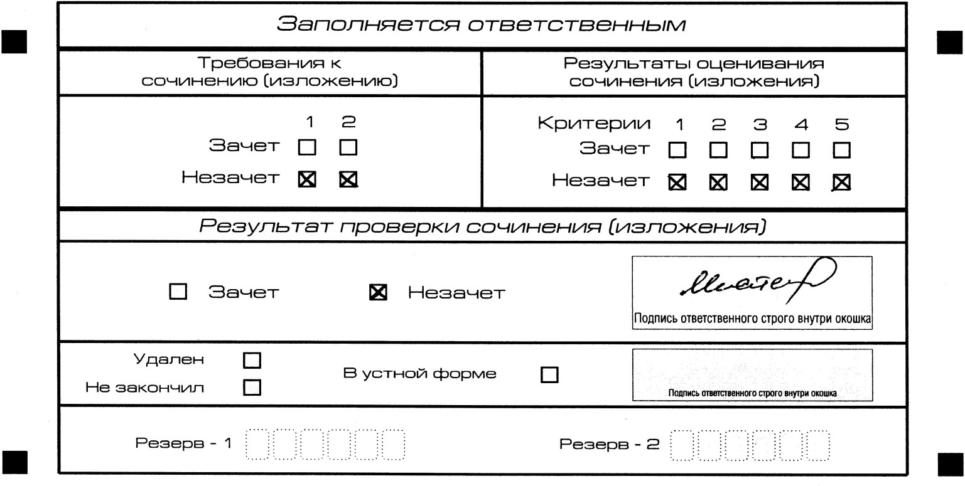

Требование № 2. «Самостоятельность написания итогового сочинения (изложения)».
Итоговое сочинение (изложение) выполняется самостоятельно.
Итоговое сочинение: не допускается списывание сочинения (фрагментов сочинения) из какого-либо источника или воспроизведение по памяти чужого текста (работа другого участника, чужой текст, опубликованный в бумажном и (или) электронном виде, и др.). Допускается прямое или косвенное цитирование с обязательной ссылкой на источник (ссылка дается в свободной форме). Объем цитирования не должен превышать объем собственного текста участника.
Итоговое изложение: не допускается списывание изложения
из какого-либо источника (работа другого участника, исходный текст и др.).
Если итоговое сочинение (изложение) признано несамостоятельным,
то выставляется «незачет» за невыполнение требования № 2 и «незачет»
за всю работу в целом (такие итоговые сочинения (изложения)
не проверяются по критериям оценивания). Выставляется «незачет»
за невыполнение требования № 2. В клетки по всем критериям оценивания выставляется «незачет». В поле «Результат проверки сочинения (изложения)» ставится «незачет» (рис. 2).

Рис. 2. Область для оценки работы
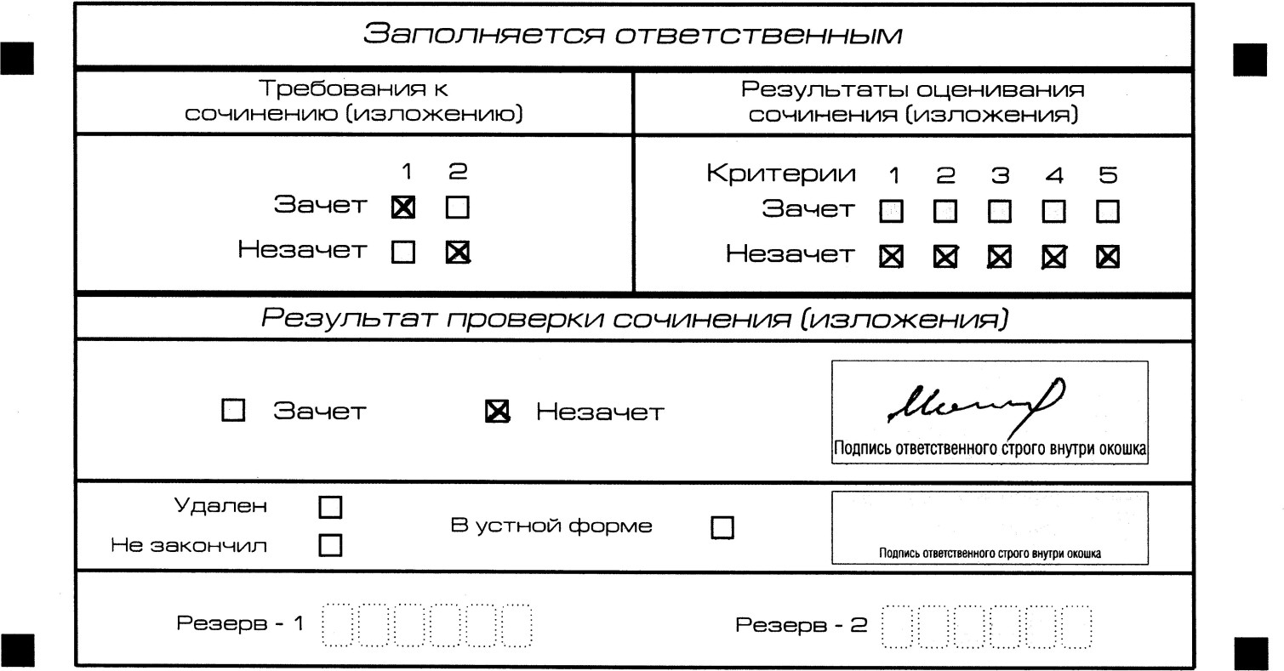

Если итоговое сочинение (изложение) соответствует требованиям
№ 1 и № 2, то эксперт выставляет «зачет» за их выполнение и далее оценивает работу по критериям.
10.3. Заполнение поля «Результаты оценивания сочинения (изложения)».
Для каждого критерия должно быть помечено только одно поле: либо «зачет», либо «незачет» (за исключением заполнения поля «Результаты оценивания сочинения (изложения)» в случае проверки итогового сочинения (изложения) в устной форме).
Если за итоговое сочинение (изложение) по критерию № 1 выставлен «незачет», то сочинение (изложение) по критериям № 2 – № 5
не проверяется. В клетки по всем критериям оценивания и в поле «Результат проверки сочинения (изложения)» выставляется «незачет».
Если за итоговое сочинение (изложение) по критерию № 1 выставлен «зачет», а по критерию № 2 выставлен «незачет», то сочинение по критериям
№ 3 – № 5 не проверяется. В клетки по критериям оценивания № 3 – № 5 выставляется «незачет».
Во всех остальных случаях сочинение (изложение) проверяется по всем пяти критериям и оценивается по системе «зачет»/«незачет».

Рис. 3. Область для оценки работы
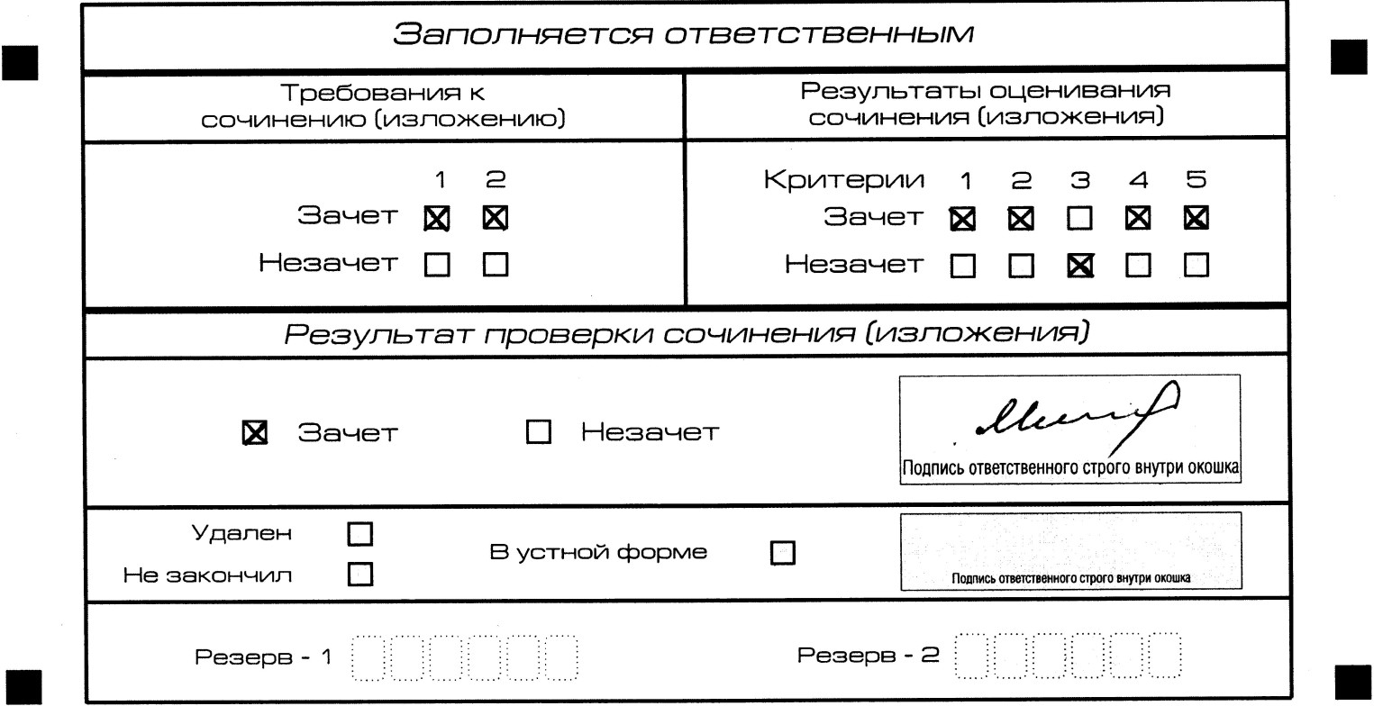

10.4. После окончания заполнения копии бланка регистрации эксперт ставит свою подпись в специально отведенном для этого поле «Подпись ответственного строго внутри окошка».
10.5. Итоговое сочинение (изложение) для лиц с ограниченными возможностями здоровья, детей-инвалидов и инвалидов может
по их желанию и при наличии соответствующих медицинских показаний проводиться в устной форме.
К эксперту комиссии по проверке итогового сочинения (изложения) поступают копии бланков итогового сочинения (изложения) от участников итогового сочинения (изложения) с внесенной в бланк регистрации отметкой «Х» в поле «В устной форме», подтвержденной подписью организатора
в аудитории.
В таком случае оценивание итогового сочинения (изложения) указанной категории участников проводится по двум установленным требованиям «Объем итогового сочинения (изложения)»
и «Самостоятельность написания итогового сочинения (изложения)». Итоговое сочинение (изложение), соответствующее установленным требованиям, оценивается по критериям.
Для получения «зачета» за итоговое сочинение (изложение) необходимо получить «зачет» по критериям № 1 и № 2, а также дополнительно «зачет» по одному из критериев № 3 – № 4.
Итоговое сочинение (изложение) в устной форме по критерию № 5
не проверяется и отметки в соответствующее поле «Критерий 5» не вносятся (остаются пустыми) (рис. 4).
После окончания заполнения бланка регистрации ответственное лицо ставит свою подпись в специально отведенном для этого поле.

Рис. 4. Область для оценки работы сочинения (изложения)
в устной форме
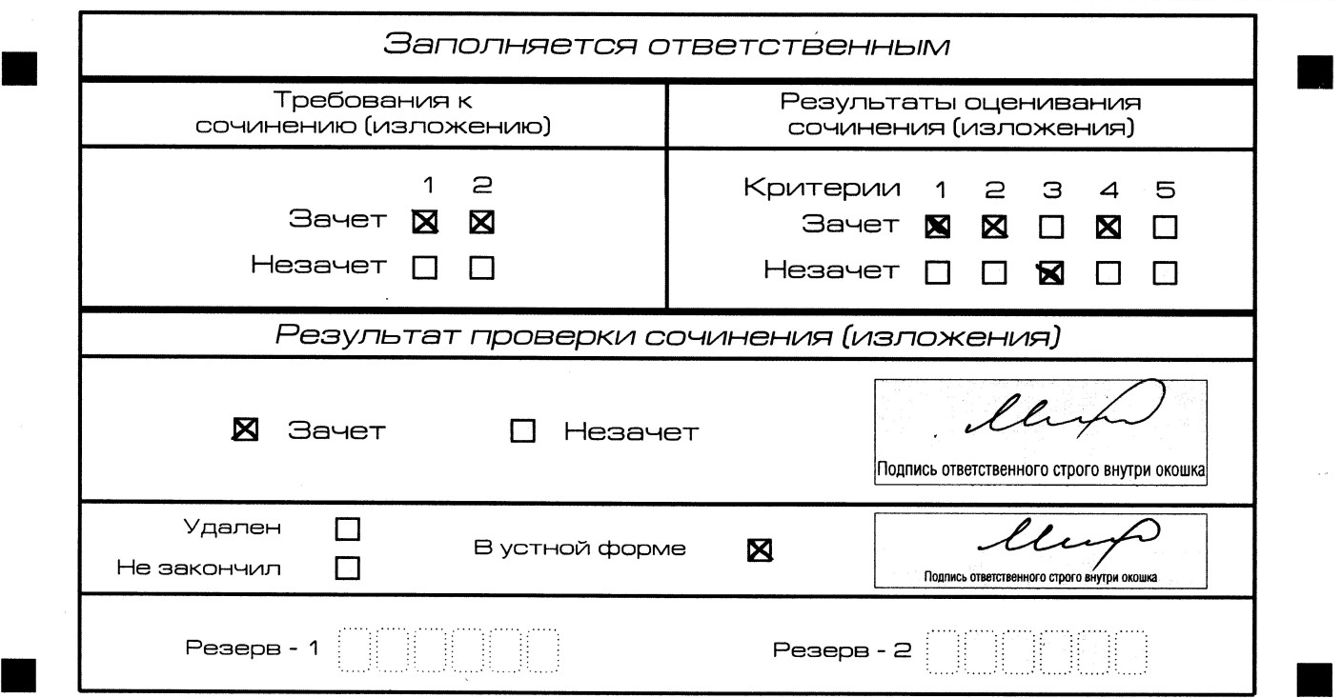

11. Особенности формулировок тем итогового сочинения и текстов изложения.
11.1.1. Итоговое сочинение, с одной стороны, носит надпредметный характер, то есть нацелено на проверку общих речевых компетенций обучающегося, выявление уровня его речевой культуры, оценку умения выпускника рассуждать по избранной теме, аргументировать свою позицию.
С другой стороны, оно является литературоцентричным, так как содержит требование построения аргументации с обязательным привлечением
примера (-ов) из литературного материала.
11.1.2. Структура закрытого банка тем итогового сочинения

 | Разделы и подразделы
1. | Духовно-нравственные ориентиры в жизни человека
1.1. | Внутренний мир человека и его личностные качества
1.2. | Отношение человека к другому человеку (окружению), нравственные идеалы и выбор между добром и злом
1.3. | Познание человеком самого себя
1.4. | Свобода человека и ее ограничения
2. | Семья, общество, Отечество в жизни человека
2.1. | Семья, род; семейные ценности и традиции
2.2. | Человек и общество
2.3. | Родина, государство, гражданская позиция человека
3. | Природа и культура в жизни человека
3.1. | Природа и человек
3.2. | Наука и человек
3.3. | Искусство и человек
3.4. | Язык и языковая личность
11.1.3. Комментарии к разделам закрытого банка тем итогового сочинения.
Раздел 1. Духовно-нравственные ориентиры в жизни человека.
Темы раздела:
связаны с вопросами, которые человек задаёт себе сам, в том числе
в ситуации нравственного выбора;
нацеливают на рассуждение о нравственных идеалах и моральных нормах, сиюминутном и вечном, добре и зле, о свободе и ответственности;
касаются размышлений о смысле жизни, гуманном и антигуманном поступках, их мотивах, причинах внутреннего разлада и об угрызениях совести;
позволяют задуматься об образе жизни человека, о выборе
им жизненного пути, значимой цели и средствах её достижения, любви
и дружбе;
побуждают к самоанализу, осмыслению опыта других людей
(или поступков литературных героев), стремящихся понять себя.
Раздел 2. Семья, общество, Отечество в жизни человека.
Темы раздела:
связаны со взглядом на человека как представителя семьи, социума, народа, поколения, эпохи;
нацеливают на размышление о семейных и общественных ценностях, традициях и обычаях, межличностных отношениях и влиянии среды
на человека;
касаются вопросов исторического времени, гражданских идеалов, важности сохранения исторической памяти, роли личности в истории;
позволяют задуматься о славе и бесславии, личном и общественном, своем вкладе в общественный прогресс;
побуждают рассуждать об образовании и о воспитании, споре поколений и об общественном благополучии, о народном подвиге
и направлениях развития общества.
Раздел 3. Природа и культура в жизни человека.
Темы раздела:
связаны с философскими, социальными, этическими, эстетическими проблемами, вопросами экологии;
нацеливают на рассуждение об искусстве и науке, о феномене таланта, ценности художественного творчества и научного поиска, о собственных предпочтениях или интересах в области искусства и науки, о языке (в том числе родном) и языковой культуре;
касаются миссии художника и ответственности человека науки, значения великих творений искусства и научных открытий (в том числе
в связи с юбилейными датами);
позволяют осмысливать роль культуры в жизни человека, связь языка
с историей страны, важность бережного отношения к языку, важность исторической памяти, сохранения традиционных ценностей;
побуждают задуматься о взаимодействии человека и природы, направлениях развития культуры, влиянии искусства и новых технологий
на человека.
11.1.4. Формирование комплектов тем итогового сочинения.
Каждый комплект включает шесть тем – по две темы из каждого раздела банка:
Темы 1, 2 «Духовно-нравственные ориентиры в жизни человека».
Темы 3, 4 «Семья, общество, Отечество в жизни человека».
Темы 5, 6 «Природа и культура в жизни человека».
Комплекты тем формируются отдельно для каждого часового пояса
в режиме конфиденциальности и становятся общедоступными за 15 минут
до начала итогового сочинения.
При составлении тем итогового сочинения соблюдаются определенные требования. Темы для итогового сочинения должны:
соответствовать разделам закрытого банка тем итогового сочинения;
соответствовать надпредметному характеру итогового сочинения
(не нацеливать на литературоведческий анализ конкретного произведения);
соответствовать литературоцентричному характеру итогового сочинения (давать возможность широкого выбора литературного материала, на который участник будет опираться в своих рассуждениях);
нацеливать на рассуждение (наличие проблемы в формулировке);
соответствовать возрастным особенностям выпускников, времени, отведенному на написание сочинения (3 ч 55 мин.);
быть ясными, грамотными и разнообразными по формулировкам.
Темы позволяют участнику выбирать литературный материал,
на который он будет опираться в своих рассуждениях.
В качестве примера ниже приведен образец комплекта тем.

Номер темы | Тема
111 | Какую жизненную цель можно назвать благородной?
201 | Могут ли юношеские мечты повлиять на дальнейшую жизнь человека?
304 | Как становятся героями на войне?
405 | Чем важен для современного человека опыт предыдущих поколений?
509 | Почему достижения прогресса, дающие человеку удобства и комфорт, могут быть опасны для человечества?
602 | Реальное и виртуальное общение: в чём преимущества каждого из них?

Темы привязаны к определенным разделам и подразделам банка,
но сочинение участника может быть написано так, что по содержанию
оно окажется ближе другому разделу. Участник вправе выбирать свой ракурс раскрытия темы, который может совпасть или не совпасть с комментариями к разделу, в рамках которого сформулирована тема. Например, рассуждая
на тему «Как, по-Вашему, связаны понятия чести и совести?» (тема прикреплена к разделу 1), участник может выйти на проблематику
раздела 2 и рассмотреть связь указанных понятий в ракурсе семейных
или общественных ценностей. Рассуждая о чести и совести, участник вправе писать об ответственности человека науки, о научной совести.
Чтобы обеспечить прозрачность и ясность предъявляемых требований к сочинению (параметры оценки) каждый комплект сопровождается инструкцией для участников итогового сочинения.
11.2. Особенности текстов для итогового изложения.
11.2.1. Итоговое изложение проводится с использованием текстов
из открытого банка текстов для итогового изложения. Банк изложений создан в целях проведения итогового изложения и создания благоприятных условий для подготовки к нему.
Банк изложений размещен в открытом доступе на официальном сайте федерального государственного бюджетного научного учреждения «Федеральный институт педагогических измерений» (раздел «Итоговое сочинение (изложение)») https://fipi.ru/.
11.2.2. В банк изложений включены тексты отечественных авторов, разработанные в 2014-2023 годах. Тексты распределены по трем разделам
с учетом их содержательно-тематической направленности.
Раздел 1. Нравственные ценности.
Включены тексты о добре, счастье, любви, правде, дружбе, милосердии, творчестве; в них поднимаются вопросы, связанные
с духовными ценностями, нравственным выбором человека, межличностными отношениями.
Раздел 2. Мир природы.
Включены тексты о красоте окружающего мира, поводках животных, их дружбе с человеком; тексты побуждают задуматься об экологических проблемах, жизненных уроках, которые природа преподает человеку.
Раздел 3. События истории
Включены страницы биографий выдающихся деятелей культуры, науки и техники, а также тексты, позволяющие вспомнить важные события отечественной истории мирного и военного времени, подвиги на фронте
и в тылу.
Тексты для итогового изложения отобраны из произведений отечественных авторов.
11.2.3.Текст итогового изложения не превышает объем 300 – 380 слов
и соответствует определенным требованиям. Текст должен:
обладать смысловой завершенностью (как правило, это фрагмент литературного произведения, адаптированный под задачу);
быть повествовательным, обладать ярко выраженным сюжетом (описание и рассуждение не должно доминировать; текст не должен содержать развернутых диалогов и монологов, допускается несколько реплик);
быть понятным для обучающихся с ОВЗ (текст должен быть написан
в привычном стиле с опорой на несложный синтаксис, включать минимум слов со значением звука, с переносным значением);
соответствовать возрастным особенностям выпускников (текст
не должен быть слишком сложным или излишне примитивным, не должен строиться на сказочных или фантастических сюжетах);
обладать воспитательным потенциалом: содействовать формированию у обучающихся позитивных жизненных ориентиров;
быть корректным и адекватным ситуации контроля (текст не должен дискриминировать участников с ОВЗ, содержать психологически травмирующие натуралистические подробности, быть ироничным).
Чтобы обеспечить прозрачность и ясность предъявляемых требований к изложению (параметры оценки) каждый комплект сопровождается инструкцией для участников итогового изложения.

